redis持久化
什么叫持久化?
Redis 为什么要持久化?
Redis 怎么实现持久化?

RDB 持久化方式能够在指定的时间间隔对你的数据进行快照存储。
AOF 持久化方式记录每次对服务器写的操作

RDB原理分析
RDB：快照方式，允许你每隔一段时间对内存数据做一次快照然后存储到硬盘中。该方式是Redis默认的持久化方式。
RDB可以通过在配置文件中配置时间或者改动键的个数来定义快照条件，编辑配置文件redis.conf，找到
save 900 1 #15分钟之内至少有一个建被更改则进行快照
save 300 10 #5分钟之内至少有10个建被更改则进行快照
save 60 10000 #1分钟之内至少有1000个建被更改则进行快照
他们之间是或的关系，RDB持久化到磁盘的文件默认路径是在当前目录，文件名为dump.rdb，你可以通过配置文件配置dir和dbfilename来指定文件目录和文件名称，RDB文件还可以进行压缩，你可以通过配置rdbcompression参数来进行压缩。
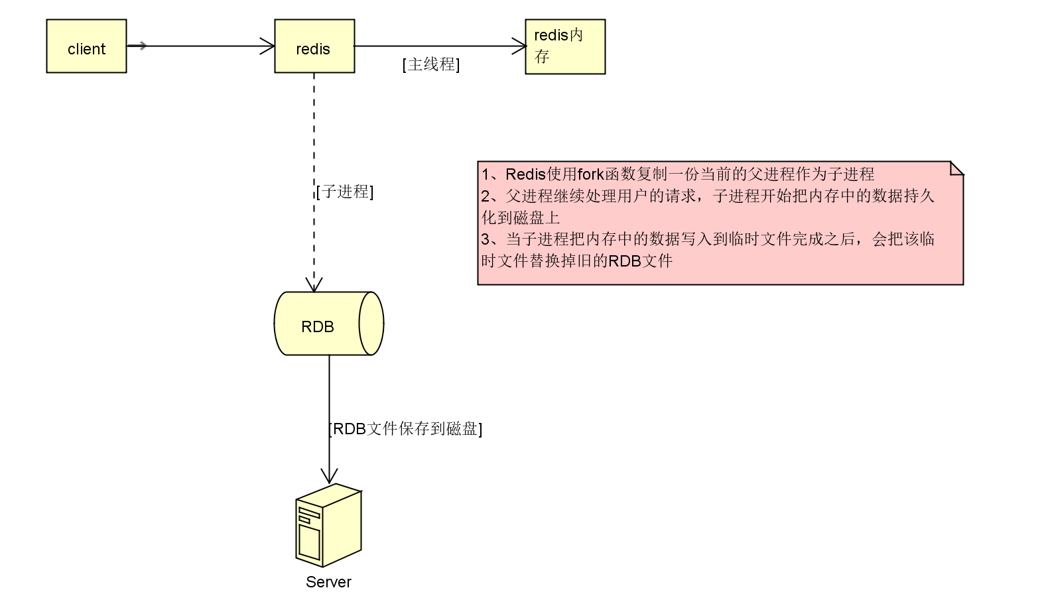
总结下RDB的流程：

（1）redis根据配置自己尝试去生成rdb快照文件
（2）fork一个子进程出来
（3）子进程尝试将数据dump到临时的rdb快照文件中
（4）完成rdb快照文件的生成之后，就替换之前的旧的快照文件
dump.rdb，每次生成一个新的快照，都会覆盖之前的老快照

AOF原理分析
AOF持久化，默认是关闭的，默认是打开RDB持久化
AOF：通过将发送到服务器的写操作命令记录下来，形成AOF文件，文件默认名称是appendonly.aof，可以通过appendfilename来指定文件名称。你可以通过配置文件打开AOF功能
appendonly yes
AOF的原理是直接把用户插入到服务器的命令追加到结尾，那么文件会原来越大，一些重复的写命令也会越来越多，这时，我们可以利用BGREWRITEAOF 命令来重写AOF，重写的配置如下：
auto-aof-rewrite-percentage 100 #aof文件大小超过上次重写时文件大小的百分之几开始重写，如果之前没有写过，则根据启动时文件大小。

auto-aof-rewrite-min-size 64mb #限制允许重写时的最小文件大小。
AOF在同步内存数据到磁盘上时，并不是马上把文件写如到磁盘中，而是先把文件缓存到系统，然后每隔30秒将文件写入到磁盘中，我们可以在配置文件中配置同步的策略
appendfsync always #每次都同步，保证数据不会丢失，但会慢
appendfsync everysec #每秒同步，系统默认同步策略
appendfsync no #不主动同步，由操作系统决定，快，但数据容易丢失
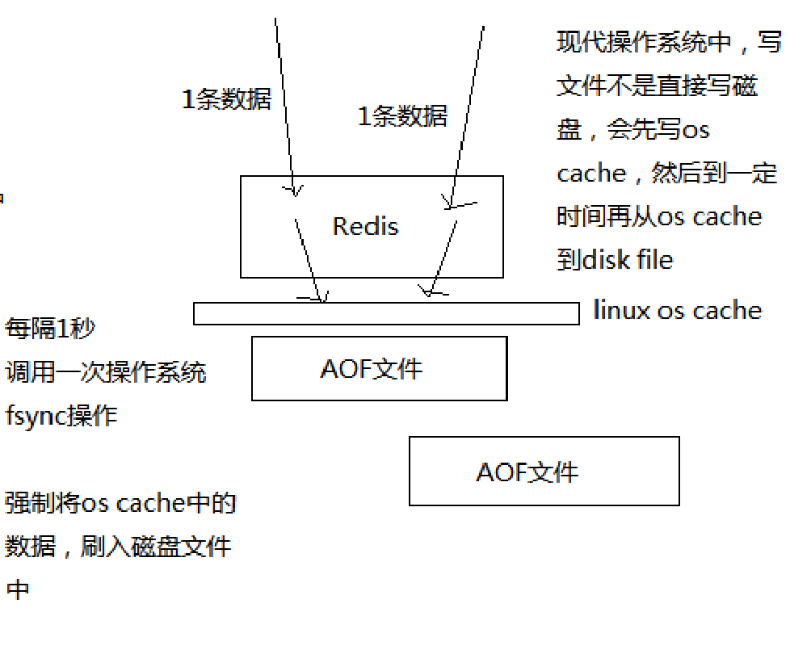
AOF rewrite
redis中的数据其实有限的，很多数据可能会自动过期，可能会被用户删除，可能会被redis用缓存清除的算法清理掉。redis中的数据会不断淘汰掉旧的，就一部分常用的数据会被自动保留在redis内存中，所以可能很多之前的已经被清理掉的数据，对应的写日志还停留在AOF中，AOF日志文件就一个，会不断的膨胀，到很大很大，所以AOF会自动在后台每隔一定时间做rewrite操作，比如日志里已经存放了针对100w数据的写日志了; redis内存只剩下10万; 基于内存中当前的10万数据构建一套最新的日志，到AOF中; 覆盖之前的老日志; 确保AOF日志文件不会过大，保持跟redis内存数据量一致。redis 2.4之前，还需要手动，开发一些脚本，crontab，通过BGREWRITEAOF命令去执行AOF rewrite，但是redis 2.4之后，会自动进行rewrite操作在redis.conf中，可以配置rewrite策略
auto-aof-rewrite-percentage 100auto-aof-rewrite-min-size 64mb
比如说上一次AOF rewrite之后，是128mb。然后就会接着128mb继续写AOF的日志，如果发现增长的比例，超过了之前的100%，256mb，就可能会去触发一次rewrite但是此时还要去跟min-size，64mb去比较，256mb > 64mb，才会去触发rewrite
AOF的流程如下：
（1）redis fork一个子进程
（2）子进程基于当前内存中的数据，构建日志，开始往一个新的临时的AOF文件中写入日志
（3）redis主进程，接收到client新的写操作之后，在内存中写入日志，同时新的日志也继续写入旧的AOF文件
（4）子进程写完新的日志文件之后，redis主进程将内存中的新日志再次追加到新的AOF文件中
（5）用新的日志文件替换掉旧的日志文件

Redis持久化
Redis支持RDB和AOF两种持久化机制，持久化功能有效地避免因进程退出造成的数据丢失问题，当下次重启时利用之前持久化的文件即可实现数 据恢复。理解掌握持久化机制对于Redis运维非常重要

1.RDB持久化
RDB持久化是把当前进程数据生成快照保存到硬盘的过程，触发RDB持久化过程分为手动触发和自动触发

1）触发机制
手动触发分别对应save和bgsave命令
·save命令：阻塞当前Redis服务器，直到RDB过程完成为止，对于内存 比较大的实例会造成长时间阻塞，线上环境不建议使用
·bgsave命令：Redis进程执行fork操作创建子进程，RDB持久化过程由子 进程负责，完成后自动结束。阻塞只发生在fork阶段，一般时间很短

2）自动触发RDB的持久
1）使用save相关配置，如“save m n”。表示m秒内数据集存在n次修改 时，自动触发bgsave。
2）如果从节点执行全量复制操作，主节点自动执行bgsave生成RDB文件并发送给从节点，更多细节见6.3节介绍的复制原理。
3）执行debug reload命令重新加载Redis时，也会自动触发save操作。
4）默认情况下执行shutdown命令时，如果没有开启AOF持久化功能则 自动执行bgsave。
bgsave是主流的触发RDB持久化方式
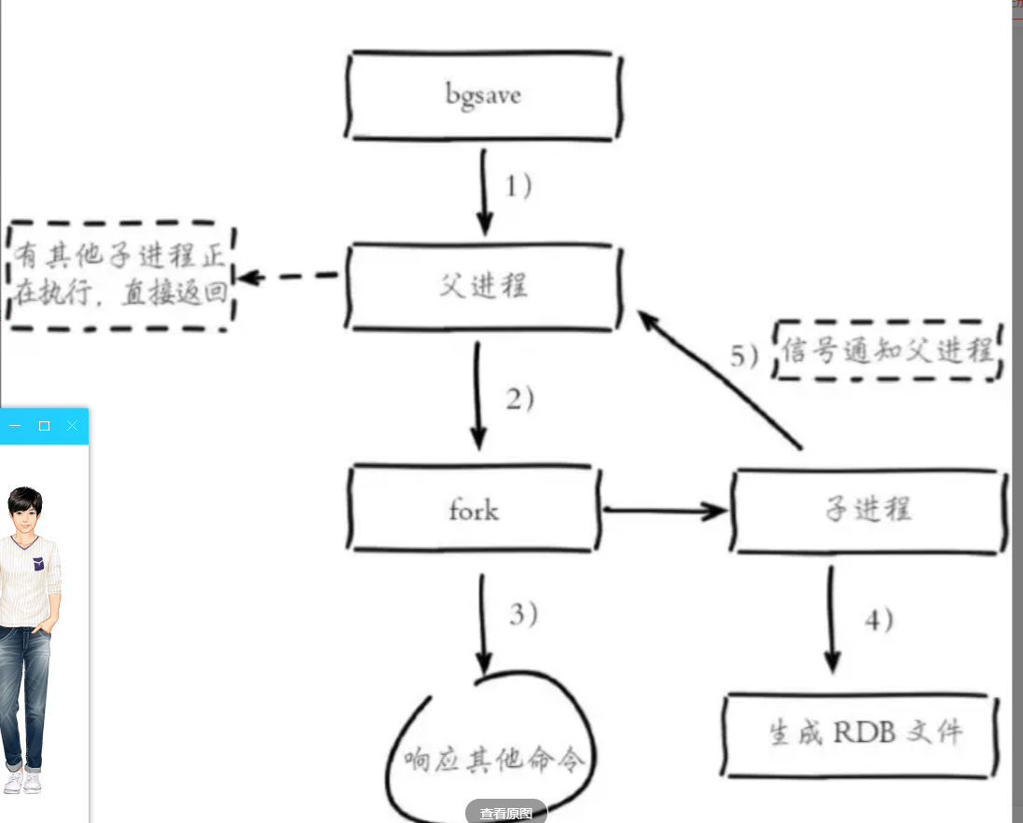

1）执行bgsave命令，Redis父进程判断当前是否存在正在执行的子进 程，如RDB/AOF子进程，如果存在bgsave命令直接返回。
2）父进程执行fork操作创建子进程，fork操作过程中父进程会阻塞，通 过info stats命令查看latest_fork_usec选项，可以获取最近一个fork操作的耗时，单位为微秒
3）父进程fork完成后，bgsave命令返回“Background saving started”信息并不再阻塞父进程，可以继续响应其他命令。
4）子进程创建RDB文件，根据父进程内存生成临时快照文件，完成后 对原有文件进行原子替换。执行lastsave命令可以获取最后一次生成RDB的 时间，对应info统计的rdb_last_save_time选项。
5）进程发送信号给父进程表示完成，父进程更新统计信息，具体见 info Persistence下的rdb_*相关选项。
RDB文件的处理
保存：RDB文件保存在dir配置指定的目录下，文件名通过dbfilename配 置指定。可以通过执行config set dir{newDir}和config set dbfilename{newFileName}运行期动态执行，当下次运行时RDB文件会保存到新目录。

RDB的优缺点

RDB的优点：
·RDB是一个紧凑压缩的二进制文件，代表Redis在某个时间点上的数据 快照。非常适用于备份，全量复制等场景。比如每6小时执行bgsave备份， 并把RDB文件拷贝到远程机器或者文件系统中（如hdfs），用于灾难恢复。
·Redis加载RDB恢复数据远远快于AOF的方式。

RDB的缺点：
·RDB方式数据没办法做到实时持久化/秒级持久化。因为bgsave每次运 行都要执行fork操作创建子进程，属于重量级操作，频繁执行成本过高。
·RDB文件使用特定二进制格式保存，Redis版本演进过程中有多个格式 的RDB版本，存在老版本Redis服务无法兼容新版RDB格式的问题。
针对RDB不适合实时持久化的问题，Redis提供了AOF持久化方式来解决。

2.AOF持久化
AOF（append only file）持久化：以独立日志的方式记录每次写命令， 重启时再重新执行AOF文件中的命令达到恢复数据的目的。AOF的主要作用 是解决了数据持久化的实时性，目前已经是Redis持久化的主流方式

1）使用AOF
开启AOF功能需要设置配置：appendonly yes，默认不开启。AOF文件名 通过appendfilename配置设置，默认文件名是appendonly.aof。保存路径同 RDB持久化方式一致，通过dir配置指定。AOF的工作流程操作：命令写入 （append）、文件同步（sync）、文件重写（rewrite）、重启加载 （load）
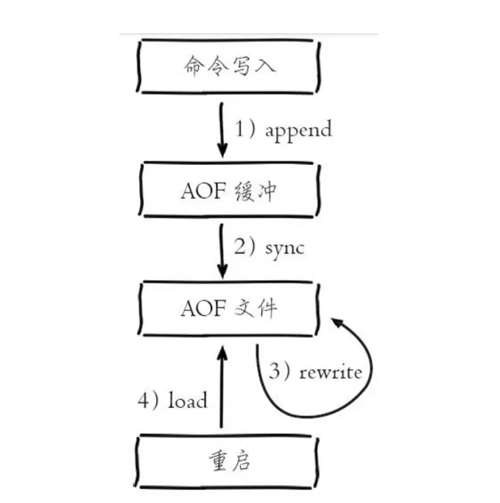

1）所有的写入命令会追加到aof_buf（缓冲区）中。

2）AOF缓冲区根据对应的策略向硬盘做同步操作。
AOF为什么把命令追加到aof_buf中？Redis使用单线程响应命令，如 果每次写AOF文件命令都直接追加到硬盘，那么性能完全取决于当前硬盘负 载。先写入缓冲区aof_buf中，还有另一个好处，Redis可以提供多种缓冲区同步硬盘的策略，在性能和安全性方面做出平衡

3）随着AOF文件越来越大，需要定期对AOF文件进行重写，达到压缩的目的。
重写后的AOF文件为什么可以变小？有如下原因：
1）进程内已经超时的数据不再写入文件。
2）旧的AOF文件含有无效命令，如del key1、hdel key2、srem keys、set a111、set a222等。重写使用进程内数据直接生成，这样新的AOF文件只保
留最终数据的写入命令。
3）多条写命令可以合并为一个，如：lpush list a、lpush list b、lpush list c可以转化为：lpush list a b c。为了防止单条命令过大造成客户端缓冲区溢 出，对于list、set、hash、zset等类型操作，以64个元素为界拆分为多条。
AOF重写降低了文件占用空间，除此之外，另一个目的是：更小的AOF 文件可以更快地被Redis加载
AOF重写过程可以手动触发和自动触发：
·手动触发：直接调用bgrewriteaof命令。
·自动触发：根据auto-aof-rewrite-min-size和auto-aof-rewrite-percentage参数确定自动触发时机
·auto-aof-rewrite-min-size：表示运行AOF重写时文件最小体积，默认 为64MB。
·auto-aof-rewrite-percentage：代表当前AOF文件空间 （aof_current_size）和上一次重写后AOF文件空间（aof_base_size）的比值。
自动触发时机=aof_current_size>auto-aof-rewrite-minsize&&（aof_current_size-aof_base_size）/aof_base_size>=auto-aof-rewritepercentage
其中aof_current_size和aof_base_size可以在info Persistence统计信息中查看。
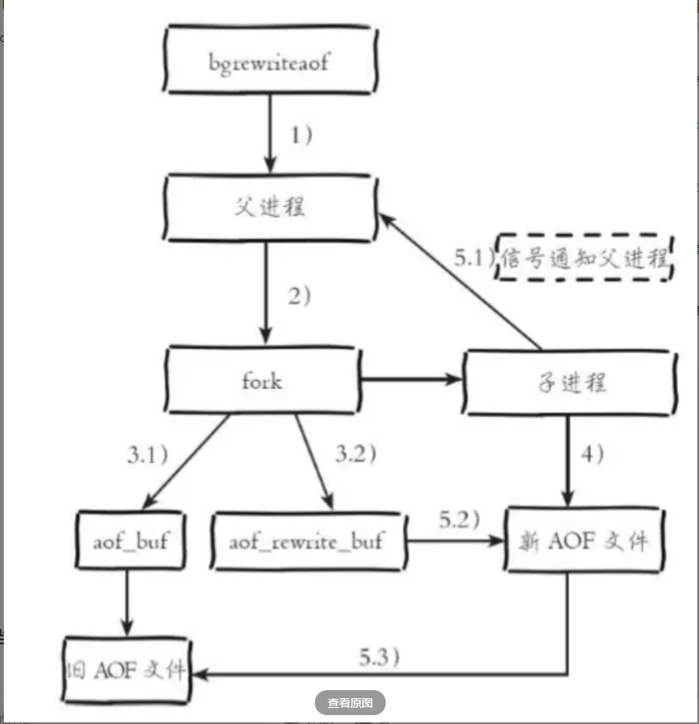

4）当Redis服务器重启时，可以加载AOF文件进行数据恢复。

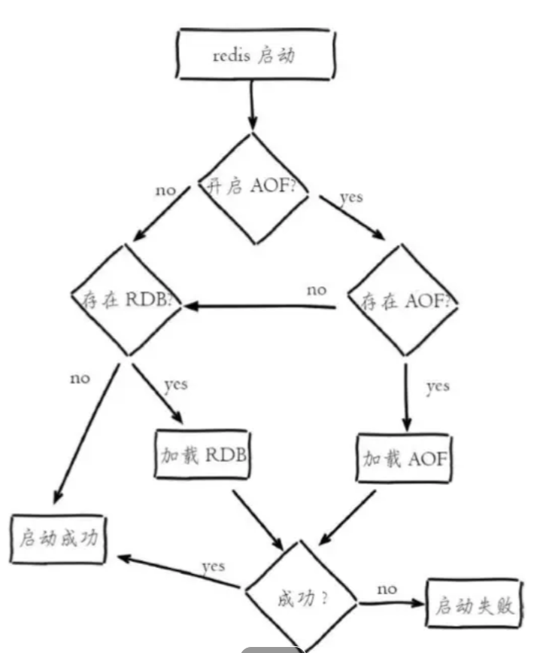

流程说明：
1）AOF持久化开启且存在AOF文件时，优先加载AOF文件，打印如下日志：
* DB loaded from append only file: 5.841 seconds
2）AOF关闭或者AOF文件不存在时，加载RDB文件，打印如下日志：
* DB loaded from disk: 5.586 seconds
3）加载AOF/RDB文件成功后，Redis启动成功。
4）AOF/RDB文件存在错误时，Redis启动失败并打印错误信息。

本章重点回顾
1）Redis提供了两种持久化方式：RDB和AOF。
2）RDB使用一次性生成内存快照的方式，产生的文件紧凑压缩比更 高，因此读取RDB恢复速度更快。由于每次生成RDB开销较大，无法做到实
时持久化，一般用于数据冷备和复制传输。
3）save命令会阻塞主线程不建议使用，bgsave命令通过fork操作创建子 进程生成RDB避免阻塞。
4）AOF通过追加写命令到文件实现持久化，通过appendfsync参数可以 控制实时/秒级持久化。因为需要不断追加写命令，所以AOF文件体积逐渐变大，需要定期执行重写操作来降低文件体积。
5）AOF重写可以通过auto-aof-rewrite-min-size和auto-aof-rewritepercentage参数控制自动触发，也可以使用bgrewriteaof命令手动触发。
6）子进程执行期间使用copy-on-write机制与父进程共享内存，避免内 存消耗翻倍。AOF重写期间还需要维护重写缓冲区，保存新的写入命令避免数据丢失。
7）持久化阻塞主线程场景有：fork阻塞和AOF追加阻塞。fork阻塞时间 跟内存量和系统有关，AOF追加阻塞说明硬盘资源紧张。
8）单机下部署多个实例时，为了防止出现多个子进程执行重写操作， 建议做隔离控制，避免CPU和IO资源竞争。

Redis 有哪些架构模式？讲讲各自的特点
单机版
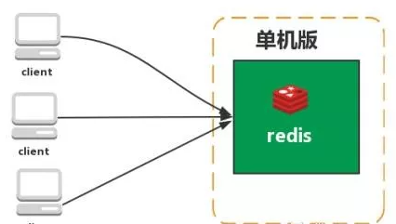
特点：简单
问题：
1、内存容量有限 2、处理能力有限 3、无法高可用。
主从复制
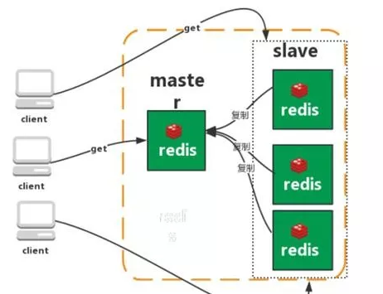
Redis 的复制（replication）功能允许用户根据一个 Redis 服务器来创建任意多个该服务器的复制品，其中被复制的服务器为主服务器（master），而通过复制创建出来的服务器复制品则为从服务器（slave）。 只要主从服务器之间的网络连接正常，主从服务器两者会具有相同的数据，主服务器就会一直将发生在自己身上的数据更新同步 给从服务器，从而一直保证主从服务器的数据相同。
特点：
1、master/slave 角色
2、master/slave 数据相同
3、降低 master 读压力在转交从库
问题：
无法保证高可用
没有解决 master 写的压力
哨兵
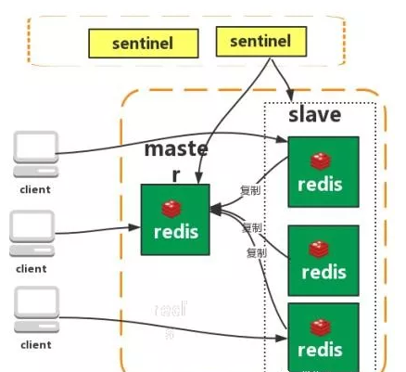
Redis sentinel 是一个分布式系统中监控 redis 主从服务器，并在主服务器下线时自动进行故障转移。其中三个特性：
监控（Monitoring）： Sentinel 会不断地检查你的主服务器和从服务器是否运作正常。
提醒（Notification）： 当被监控的某个 Redis 服务器出现问题时， Sentinel 可以通过 API 向管理员或者其他应用程序发送通知。
自动故障迁移（Automatic failover）： 当一个主服务器不能正常工作时， Sentinel 会开始一次自动故障迁移操作。
特点：
1、保证高可用
2、监控各个节点
3、自动故障迁移
缺点：主从模式，切换需要时间丢数据
没有解决 master 写的压力
集群（proxy 型）：
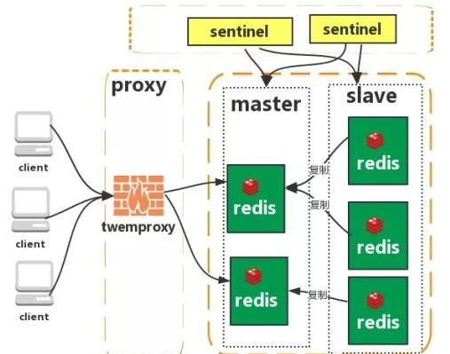
Twemproxy 是一个 Twitter 开源的一个 redis 和 memcache 快速/轻量级代理服务器； Twemproxy 是一个快速的单线程代理程序，支持 Memcached ASCII 协议和 redis 协议。
特点：1、多种 hash 算法：MD5、CRC16、CRC32、CRC32a、hsieh、murmur、Jenkins
2、支持失败节点自动删除
3、后端 Sharding 分片逻辑对业务透明，业务方的读写方式和操作单个 Redis 一致
缺点：增加了新的 proxy，需要维护其高可用。

failover 逻辑需要自己实现，其本身不能支持故障的自动转移可扩展性差，进行扩缩容都需要手动干预
集群（直连型）：
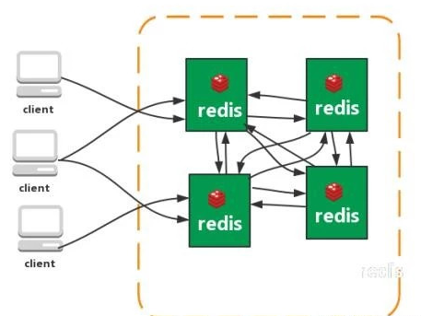
从redis 3.0之后版本支持redis-cluster集群，Redis-Cluster采用无中心结构，每个节点保存数据和整个集群状态,每个节点都和其他所有节点连接。
特点：
1、无中心架构（不存在哪个节点影响性能瓶颈），少了 proxy 层。
2、数据按照 slot 存储分布在多个节点，节点间数据共享，可动态调整数据分布。
3、可扩展性，可线性扩展到 1000 个节点，节点可动态添加或删除。
4、高可用性，部分节点不可用时，集群仍可用。通过增加 Slave 做备份数据副本
5、实现故障自动 failover，节点之间通过 gossip 协议交换状态信息，用投票机制完成 Slave到 Master 的角色提升。
缺点：
1、资源隔离性较差，容易出现相互影响的情况。
2、数据通过异步复制,不保证数据的强一致性

量的增加也会使这个问题更加严重。所以slave数量要看具体情况而定。

